**PRACTICA 1**

**Productor - Consumidor**

## Variables

Como variables compartidas están las siguientes:

* Num_items -> Variable de tipo entero, inicializada a 60 que representa el número de ítems que se producirán/leerán.
* Tam_vec -> Tamaño del buffer, con valor constante 10.
* Vec -> array compartido de valores de tipo (int), donde se introducirán y de donde se extraerán los datos siguiendo la estrategia LIFO.
* Primera_libre -> inicialmente 0. Representa el índice en el vector de la primera celda libre, esta variable será incrementada al escribir y decrementada al leer.
* Mtx1/mtx2 -> Objetos de la clase Mutex que son utilizados para que la salida en pantalla salga mezclada (Exclusión mutua de la SC comprendida en los cout de cada una de las funciones de las hebras, tanto consumidora como productora.

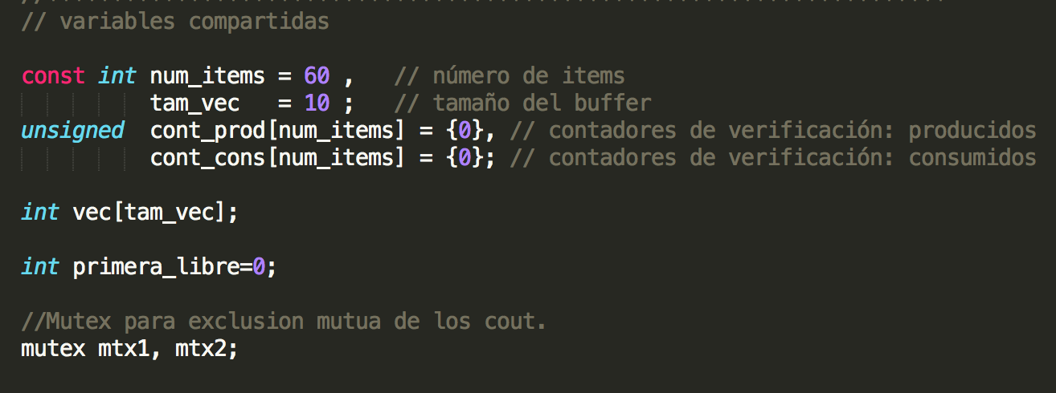

## Semáforos

* Ocupadas -> Representa el número de entradas ocupadas en el vector. Inicialmente vale 0 vector.
* Libres -> Representa el numero de entradas libres. Se inicializa a tam_vec para que se cumpla la interfoliación de E/L/E/L.. Antes de la sentencia E (Producir) se hace sem_wait sobre el semáforo hasta que toma el valor 0, y una vez Insertado el valor producido en el buffer, se hace sem_signal sobre ocupadas incrementando el valor del semáforo en (1). Por tanto queda en espera bloqueada hasta que se decremente.



## Código Fuente

